Aufgabe 1
Die folgende Grafik zeigt die Löslichkeit von Zucker in Wasser bei verschiedenen Temperaturen:

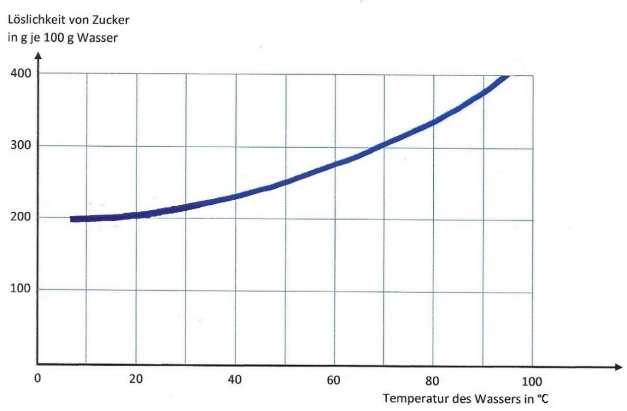

Löslichkeit von Zucker in Wasser bei verschiedenen Temperaturen CC BY-SA 3.0 DE Daniel Dziallas

Lies aus der Grafik ab, wie viel Gramm (g) Zucker sich in 50 °C heißem Wasser pro 100 g lösen lassen. _____ g
Wie viel g Zucker kann in einer Teekanne mit 200 g Wasser, das 70 °C heiß ist, gelöst werden? _____ g

